Armenia, 10 de marzo de 2025

Señores:
EDIFICIO EL PORTAL
Atte. ADMINISTRACIÓN

Con más de 8 años de experiencia y más de 400,000 metros cuadrados pintados, Fresh House se ha posicionado como una empresa líder en el sector del mantenimiento de obra blanca en el Quindío. Reconocida y recomendada por marcas de renombre como Pintuco y Sika, nos destacamos por ofrecer un servicio integral y de calidad superior. Nuestro equipo altamente capacitado y especializado en diversas técnicas de pintura se encarga de brindar soluciones personalizadas, utilizando materiales de primera calidad para garantizar resultados impecables y duraderos. Nos comprometemos con el cumplimiento de los plazos acordados y nos esforzamos por superar las expectativas de nuestros clientes. Confía en Fresh House para embellecer y proteger tus espacios, y descubre por qué somos la elección preferida en el Quindío.

¿Qué ofrecemos?
- Realizamos un verdadero análisis al momento de cotizar y brindamos una solución real no solo a los problemas sino a los generadores de estos.
- Hacemos uso de la más alta tecnología al momento de trabajar con rodillos especializados para las superficies a trabajar, equipos de altura de la más alta gama en seguridad, equipos especializados como Airless e hidrolavadora de alta gama para asegurar los acabados, tomas e informes con dron, etc.
- Brindamos un acompañamiento durante la obra, somos parte de tu equipo.
- Hacemos uso de los productos de la manera adecuada para asegurar resultados impecables.
- Realizamos contratación directa

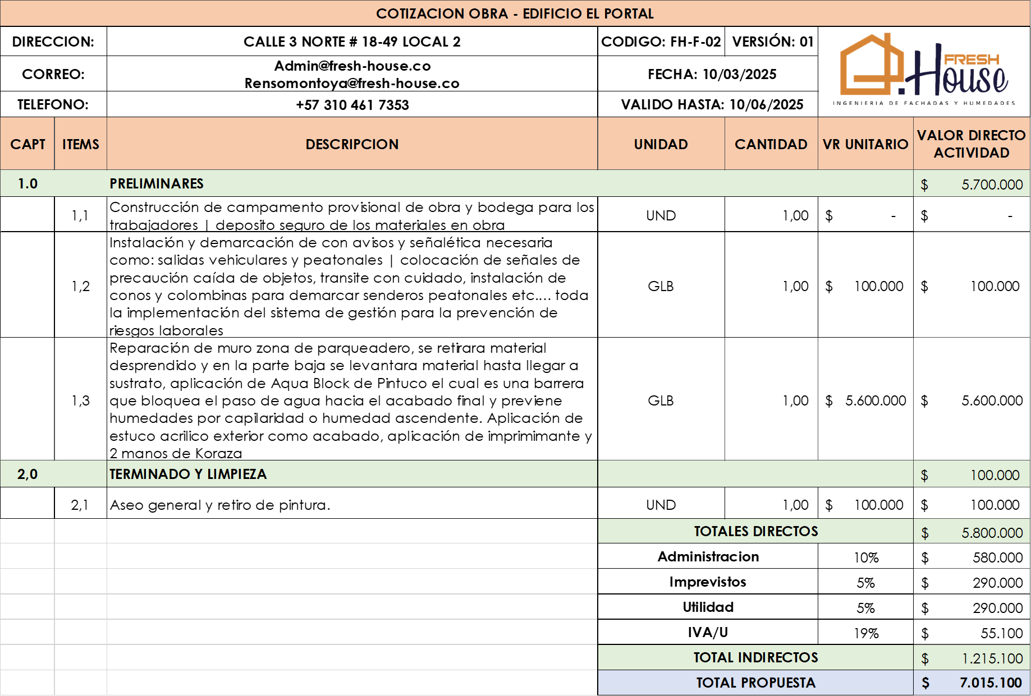
VALOR TOTAL: $ 7.015.100
LOS PRODUCTOS SON 100% GARANTIZADOS Y SU COMPRA SE HARA EN LOS ALMACENES FERREINOX O EL ARQUITECTO.

TIEMPO DE EJECUCION DE LA OBRA: 15 días hábiles

  - FORMA DE PAGO: FRESH – HOUSE SAS no requiere anticipo, para el inicio de la obra.

30 % ANTICIPO UNA VEZ MATERIALES Y DOCUMENTACIÓN EN SITIO
70 % A LA ENTREGA DE LA OBRA

EL CONTRATANTE SUMINISTRA:

  - Suministro de energía y facilidad de instalaciones eléctricas para tomar energía a 110v.

  - Un lugar seguro y apropiado para guardar herramientas, equipos y materiales

Gracias por su atención y estamos en espera de poderles servir y cumplir con sus expectativas.

Atentamente,

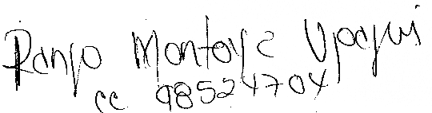

RENSO MONTOYA

GERENTE FRESH HOUSE

3104617353

